Стихи о здоровье и здоровом образе жизни для детей

О здоровье

Чтоб здоровье сохранить,  Организм свой укрепить,  Знает вся моя семья  Должен быть режим у дня.  Следует, ребята, знать  Нужно всем подольше спать.  Ну а утром не лениться–  На зарядку становиться!  Чистить зубы, умываться,  И почаще улыбаться,  Закаляться, и тогда  Не страшна тебе хандра.  У здоровья есть враги,  С ними дружбы не води!  Среди них тихоня лень,  С ней борись ты каждый день.  Чтобы ни один микроб  Не попал случайно в рот,  Руки мыть перед едой  Нужно мылом и водой.  Кушать овощи и фрукты,  Рыбу, молокопродукты-  Вот полезная еда,  Витаминами полна! | На прогулку выходи,  Свежим воздухом дыши.  Только помни при уходе:  Одеваться по погоде!  Ну, а если уж случилось:  Разболеться получилось,  Знай, к врачу тебе пора.  Он поможет нам всегда!  Вот те добрые советы,  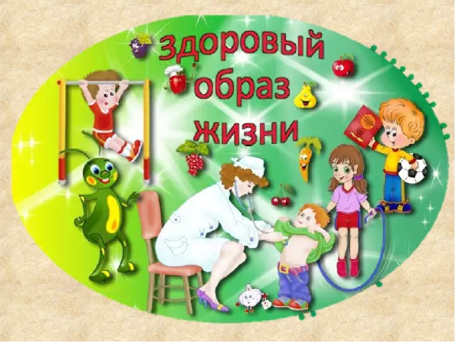  В них и спрятаны секреты,  Как здоровье сохранить.  Научись его ценить!

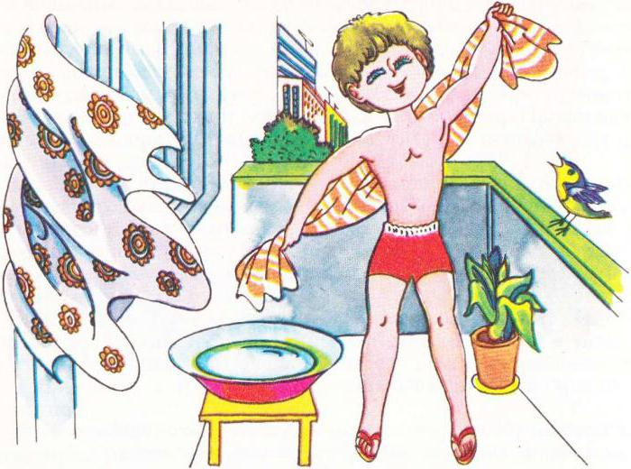
Закалка

По утрам ты закаляйся,
Водой холодной обливайся.
Будешь ты всегда здоров.
Тут не нужно лишних слов.

О зубках

Перестану зубки чистить,  И пойду я в сад гулять.  Попрошу я папу, маму,  На качельке покачать.  А с качели-карусели  Захочу в бассейн пойти,  Ох, как зубки заболели…  Мне пора к врачу идти…  Зубки врач мои посмотрит:  «Плохо дело-то, дружок» -  Бормашиною посверлит  Коренной уже зубок… | Ну а если ты не будешь,  Зубки чистить по утрам,  Боль зубную не забудешь,  Будешь ныть по вечерам…  Ребяткам мой совет такой -  Чисти зубки, руки мой!!!  О врачах тогда забудешь,  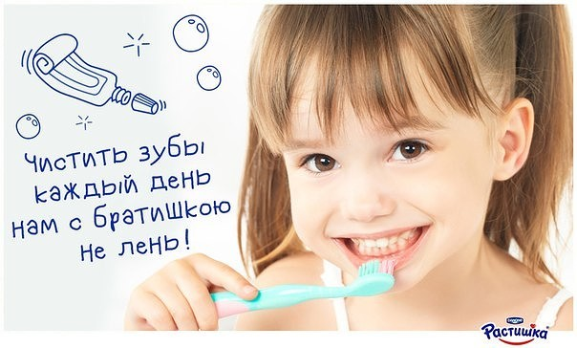  И здоровеньким ты будешь.

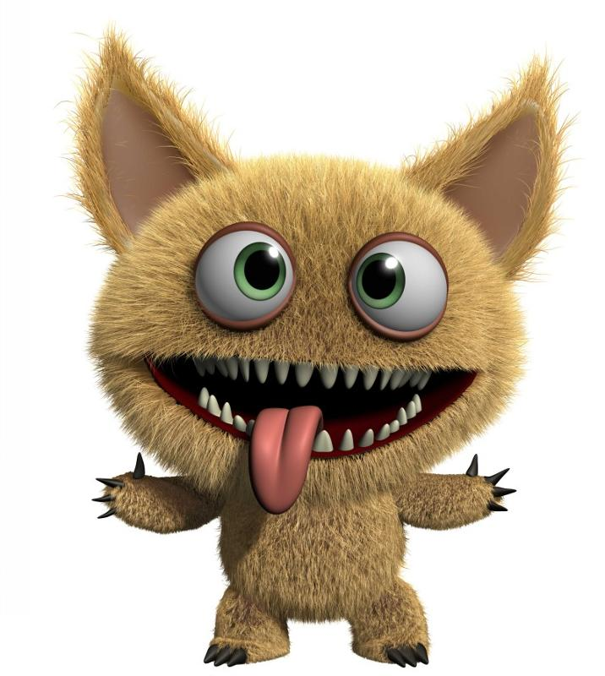
О ногтях

Кто ногтей не чистит
И не подстригает,
Тот своих знакомых
Здорово пугает.

Ведь с ногтями грязными,
Длинными и острыми
Могут очень просто вас
Перепутать с монстрами.

Мишка

Послушай, мишка,
Не кушай лишка!
Живот разболится -
У кого будешь лечиться?

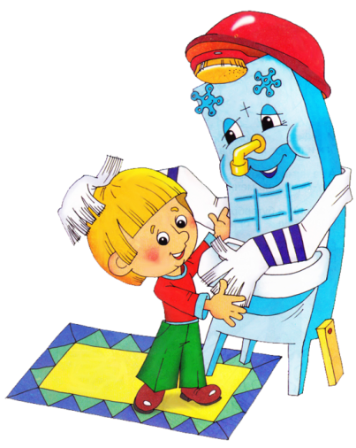
Мойдодыр

Самый чистый, самый умный,
Самый добрый Мойдодыр.
Он твердит и днем, и ночью:
«Три до дыр» да «Мой до дыр!»

Моет он мышат, лягушек,
Моет маленьких детей -
Даже самых непослушных
Умывает каждый день.

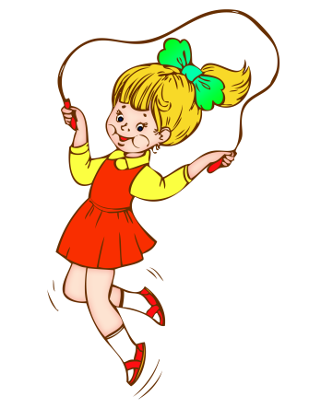
Буду спортом заниматься

Буду спортом заниматься,
Танцем, песней увлекаться.
Отжиматься, приседать,
Не лежать и не скучать.
Я хочу здоровой быть,
Чтоб к врачам мне не ходить.

Бедный доктор Айболит

Бедный доктор Айболит!
Третий день не ест, не спит,
Раздает таблетки
Непослушным деткам.

Тем, кто рук не мыл к обеду,
Кто без счета ел конфеты,
Кто босой гулял по лужам,
Тем, кто мамочку не слушал.

Тем, кому теперь живот
Спать спокойно не дает,
У кого температура,
Доктор раздает микстуру.
Он всю ночь лечить готов,
Чтобы каждый был здоров.
Утренняя зарядка
Раз, два, три, четыре, пять -  Начинаем мы вставать.  Ну‐ка, быстро - не ленись,  На зарядку становись!  Раз, два, три, четыре -  Руки выше! Ноги шире! | И наклон туда - сюда,  Как по горочке вода!  Я водички не боюсь,  Из ведёрка обольюсь.  Будем закаляться,  Спортом заниматься!

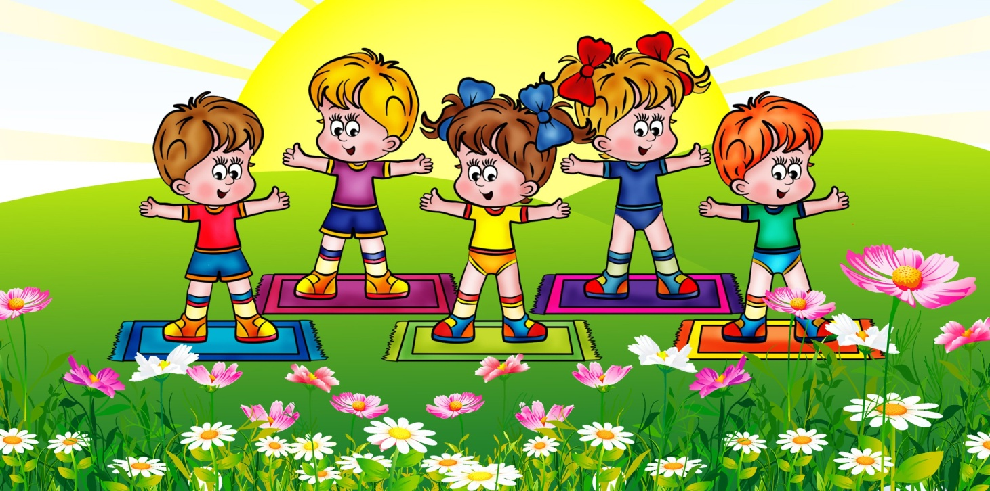

Хорошо здоровым быть!
Хорошо здоровым быть!
Соков надо больше пить!
Гамбургер забросить в урну,
И купаться в речке бурной!!!

Закаляться, обливаться,
Спортом разным заниматься!
И болезней не боясь,
В тёплом доме не таясь,
По Земле гулять свободно,
Красоте дивясь природной!!!
Вот тогда начнете жить!
Здорово здоровым быть!!!

